Τετάρτη, 1 Απριλίου 2020

Καλημέρα σας, παιδάκια μου! Καλό μήνα! Προσέξτε μη σας ξεγελάσουν σήμερα!
Είμαστε στην 4η εβδομάδα που είναι κλειστά τα σχολεία και όπως σίγουρα θα έχετε ενημερωθεί, θα πρέπει να είμαστε εξαιρετικά προσεκτικοί με τις εξόδους μας. Αυτή τη φορά σκέφτηκα πως είναι καλή ευκαιρία να εργαστούμε με δραστηριότητες!
Διαβάζω πολύ προσεκτικά τις οδηγίες, δύο και τρεις φορές αν χρειάζεται. Αν έχω κάποια απορία ανατρέχω στην ανάρτηση και ξαναδιαβάζω όσα πρέπει να κάνω. Αν η απορία μου δεν έχει λυθεί, στέλνω email και η κυρία μου θα μου την λύσει με την πρώτη ευκαιρία.
Τι θα κάνουμε λοιπόν;
⇛ Ας πάμε μια εκδρομή!
Φυσικά, όχι όπως όλες τις άλλες εκδρομές που έχουμε πάει, αλλά χρησιμοποιώντας το θαυμαστό κόσμο του διαδικτύου θα ταξιδέψουμε σε ένα μουσείο της Αθήνας, θα επισκεφτούμε το Μουσείο Μπενάκη (https://www.benaki.org/index.php?lang=el)
- Ακολουθήστε τον παραπάνω σύνδεσμο για να μεταφερθείτε μαγικά στο μουσείο. Είδατε ταχύτητα;;;;
- Μπορείτε να περιηγηθείτε λίγο στις διάφορες συλλογές του. Βρείτε κάτι που σας τραβάει την προσοχή και αφιερώστε λίγο χρόνο για να το ανακαλύψετε.
- Τώρα μαζευόμαστε πάλι στην αρχική σελίδα.

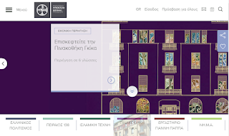
- Πάνω αριστερά θα βρείτε το μενού.
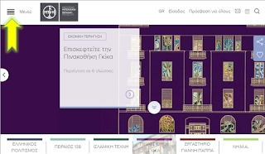
- Το επιλέγετε να ανοίξει.
- Από τις επιλογές που σας δίνονται κάνετε κλικ στο "Συλλογές και αρχεία".
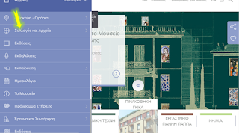
- Μεταφέρεστε σε μια σελίδα με όλες τις συλλογές. Ψάξτε τη "Συλλογή παιχνιδιών".
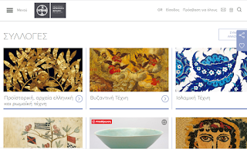

- Κάνετε κλικ πάνω στη Συλλογή παιχνιδιών.
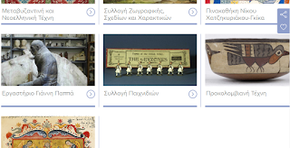
- Αυτόματα έχει ανοίξει μπροστά σας μια τεράστια συλλογή με παιχνίδια και παιδικά αντικείμενα μιας άλλης εποχής. Καθίστε και θαυμάστε όσα σας κεντρίζουν το ενδιαφέρον. Η συλλογή είναι πολύ μεγάλη και δε χρειάζεται να την δείτε ολόκληρη. 4-5 σελίδες νομίζω πως αρκούν.
- Καθώς παρατηρείτε τα εκθέματα της συλλογής, διαλέξετε 5 που σας τράβηξαν περισσότερο την προσοχή. Καταγράψτε τις ονομασίες τους στο τετράδιο παραγωγής λόγου.
- Για ένα από τα παιχνίδια που καταγράψατε, βρείτε πληροφορίες για το πώς παιζόταν.
- Διαλέξτε ένα διαφορετικό παιχνίδι από τη λίστα σας και φανταστείτε εσείς πώς μπορεί να παιζόταν. Καταγράψτε τις υποθέσεις σας στο παραγωγής λόγου σε μια μικρή παράγραφο (προσέχω στίξη, δομή και ορθογραφία όσο μπορώ).
______________________* * *_______________________
⇛Επηρεασμένοι από την εκδρομή μας "επιστρέφουμε σπίτι" και ασχολούμαστε με τα παρακάτω:
- Κατασκευάζουμε με όποια υλικά μπορούμε να βρούμε στο σπίτι ένα δικό μας παιχνίδι. (προαιρετικό)
- Φτιάχνουμε, σε μια σελίδα του τετραδίου παραγωγής λόγου, τις οδηγίες για να φτιάξει κανείς αυτό το παιχνίδι.
(ΘΥΜΑΜΑΙ ΤΙΣ ΣΥΝΤΑΓΕΣ: Θέλουμε υλικά και σαφείς οδηγίες ! Μπορείτε να τις δώσετε με όποιον από τους 3 τρόπους θέλετε: προστακτική αορίστου, υποτακτική, οριστική – σελ. 48-49 α’ τεύχος).

- Δίνουμε ένα όνομα στο παιχνίδι που φτιάξαμε.
- Φτιάχνουμε τη διαφήμισή του: μπορεί να είναι μια αφίσα ή ένα βίντεο -στο οποίο δε φαινόμαστε- ή μια διαφήμιση για ραδιόφωνο -καταγράφοντας τη φωνή μας με το κινητό μας. ΕΠΙΛΕΓΩ ΕΝΑ ΑΠΟ ΤΑ 3
- Το κοστολογούμε : πόσο θα το πουλούσα στην αγορά; Το καταγράφουμε σε μια σελίδα του τετραδίου μαθηματικών.
- Το 1/4 (ένα τέταρτο) από αυτά τα χρήματα ήταν όσα χρειάστηκε να ξοδέψουμε για να το κατασκευάσουμε. Πόσα χρήματα χρειαζόμαστε για να κατασκευάσουμε 100 ίδια παιχνίδια;
- Πόσα χρήματα θα κερδίσουμε από την πώληση 78 παιχνιδιών;

Όλες τις εργασίες μου τις στέλνετε σε προσωπικό μήνυμα όπως κάνουμε μέχρι τώρα. Οι εργασίες είναι για Τετάρτη 1/4 και για Πέμπτη 2/4.

Καλή συνέχεια!
Να προσέχετε τον εαυτό σας και τους γύρω σας!

